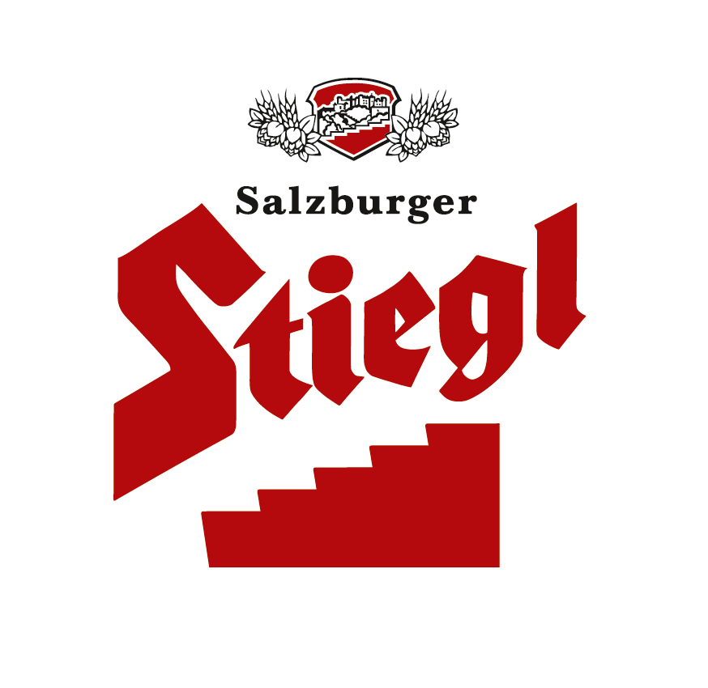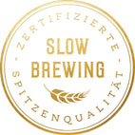

**Presseinformation!**

** *Bier trifft Gin beim neuen Stiegl-Hausbier „Ginder“***

** *Stiegl-Kreativbraumeister und Gin-Experte Peter Affenzeller gemeinsam am Werk***

*** Gin-Style India Pale Ale aus 100 Prozent biologischen Zutaten***

** *Saisonaler Biergenuss: Erhältlich ab 1. Mai bis 30. Juni 2019***

**Brauer und Brenner am Sudkessel:**

**Neues Gin-Style IPA von Stiegl**

***Wenn zwei Meister ihres Fachs sich zusammentun, um etwas Neues zu schaffen, entsteht Besonderes – wie das brandneue Stiegl-Hausbier „Ginder“. Für die Komposition des neuen Gin-Style IPAs machten Stiegl-Kreativbraumeister Markus Trinker und der ober-österreichische Gin- und Spirituosenhersteller Peter Affenzeller gemeinsame Sache.***

„Bier trifft Gin“ lautete das Motto, als Stiegl-Kreativbraumeister Markus Trinker und Gin-Experte Peter Affenzeller sich trafen, um die perfekte Rezeptur für das neue Stiegl-Hausbier „Ginder“, ein Gin-Style IPA, zu kreieren. Durch den Hype der vergangenen Jahre haben sich sowohl Craft- bzw. Kreativbiere als auch Gin als echte Lifestyle-Getränke etabliert. „IPA ist trendy und Gin ist trendy – was lag also näher, als ein Bier zu brauen, das in seiner aromatischen Ausprägung vom Gin inspiriert wurde? Und dafür haben wir die Expertise von einem der angesagtesten heimischen Gin~~-~~Produzenten eingeholt“, erklärt dazu Markus Trinker. Das Geheimnis des neuen Stiegl-Hausbiers liegt nicht etwa in der Beigabe von Gin, sondern in der besonderen Gewürzmischung. „Die Zusammenarbeit für dieses Bier war ein sehr spannender Prozess. Als Gin- und Spirituosenhersteller haben wir unsere ganze Erfahrung im Umgang mit den ‚Botanicals‘ miteinfließen lassen“, ergänzt Peter Affenzeller, der neben seiner fachlichen Expertise auch die Patenschaft für diese Bierkreation übernahm. Sowohl der Braumeister als auch der Gin-Experte freuen sich über das mehr als gelungene Ergebnis und die daraus entstandene Freundschaft. Was die beiden verbindet: Lust und Mut, Neues auszuprobieren sowie Authentizität und natürlich die Leidenschaft für das, was sie tun.

**Gin-Style IPA „Ginder“**

Und wie schmeckt eigentlich ein Gin-Style IPA? Das neue Stiegl-Hausbier „Ginder“ begeistert durch seine floralen Noten – allen voran natürlich Wacholder – kombiniert mit Lavendel, Koriander und Zitrusrinde. „Der Geschmack ist einerseits geprägt von den ‚Botanicals‘ und wird zugleich von der fruchtigen, IPA-typischen Hopfung unterstrichen“, beschreibt Markus Trinker die neue Bierkreation. Wer es beim Essen gerne etwas würziger mag, findet mit dem „Ginder“ den passenden Speisenbegleiter, das Gin-Style IPA eignet sich aber auch perfekt als Digestif.

**Im Handel und in der Gastronomie erhältlich**

Von 1. Mai bis 30. Juni ist das Stiegl-Hausbier „Ginder“ im Stiegl-Braushop, im Stiegl-Getränkeshop Salzburg und online auf www.stiegl-shop.at sowie bei ausgewählten Partnern der Gastronomie und des Lebensmittelhandels in der 0,75-Liter-Einwegflasche erhältlich. In der Gastronomie kann man die Stiegl-Hausbiere auch frisch gezapft vom Fass genießen.

**Die Stiegl-Hausbiere: Genuss und Lebensfreude**

Die Stiegl-Hausbrauerei ist seit 1995 der Ort, wo mit fidelen Interpretationen alter Bierstile frische Geschmäcker entstehen – ganzjährige und laufend neue, saisonale Bier-Kreationen. Man darf gespannt sein, mit welchen raffinierten Bierspezialitäten das Team um Kreativbraumeister Markus Trinker, Gault Millau Braumeister des Jahres 2018, die Biergenießer heuer noch erfreuen wird.

2019-04-18

________________________

**Bildtexte:**

**Pressebild 1:** Stiegl-Kreativbraumeister Markus Trinker und Gin-Experte Peter Affenzeller freuen sich über das mehr als gelungene Ergebnis ihrer Zusammenarbeit.

**Bildnachweis:** Neumayr/Leo / Abdruck honorarfrei!

**Pressebild 2:** Das saisonale Stiegl-Hausbier „Ginder“ ist von 1. Mai bis 30. Juni 2019 erhältlich.

**Pressebild 3:** Die Stiegl-Hausbiere werden im Hausbier-Glas in Becherform serviert.

**Bildnachweis (2&3)**: Stiegl / Abdruck honorarfrei!

***Rückfragen richten Sie bitte an:***

Stiegl-Pressestelle, Mag. Angelika Spechtler

Picker PR – talk about taste, Tel. 0662-841187-0, E-Mail [office@picker-pr.at](mailto:office@picker-pr.at), www.picker-pr.at